Víctor González, experto de Meteored (tiempo.com), sobre la predicción de la próxima semana
Una vaguada podría traer un importante cambio de tiempo la semana que viene

- La semana comenzará con temperaturas extraordinariamente altas en varias regiones
- El posible descuelgue de una vaguada podría provocar un cambio drástico, con posibles precipitaciones y un importante descenso térmico

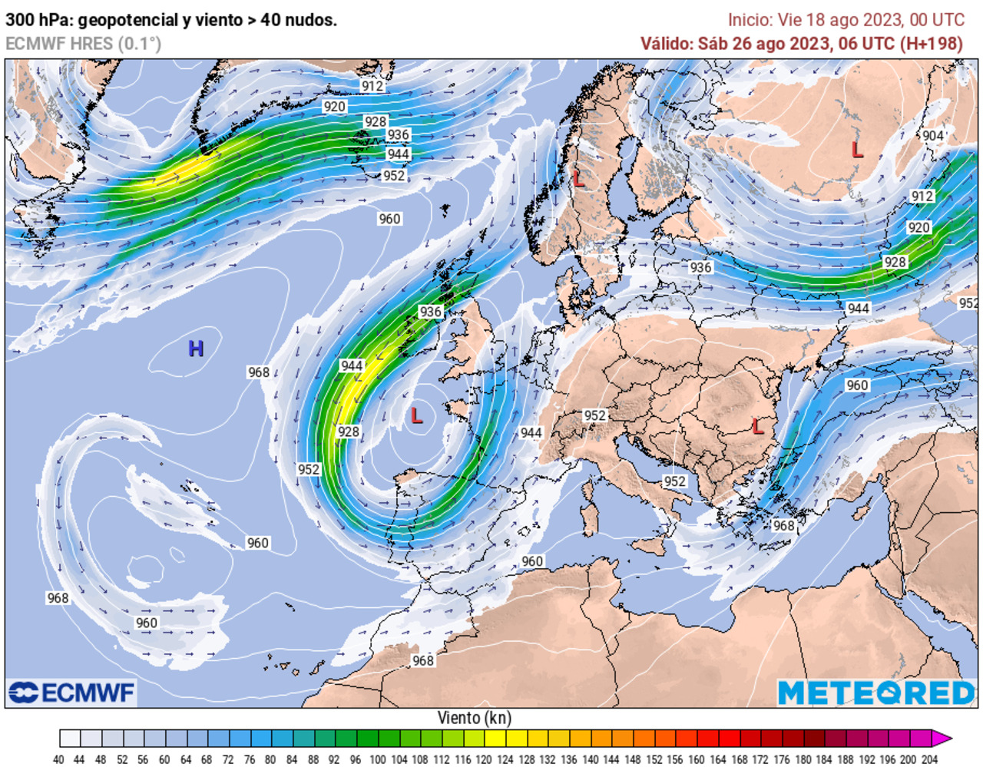
El chorro polar empezaría a presentar importantes meandrizaciones, y una vaguada podría descolgarse en las inmediaciones de la Península en la recta final de la semana que viene.
Madrid, 18 de agosto de 2023.- En los próximos días las temperaturas se situarán bastante por encima de los valores normales en el suroeste de Europa, y especialmente en la Península Ibérica. Sin embargo, a finales de la semana que viene una vaguada podría traer un giro radical de la situación. Así lo explica Víctor Gonzalez, experto de Meteored (tiempo.com), en la predicción de esta próxima semana de agosto.

Análisis de Víctor González, experto de Meteored (tiempo.com)
V. González.- El lunes y el martes se esperan las temperaturas más elevadas de este nuevo episodio de calor intenso. La masa de aire a unos 1500 metros alcanzará temperaturas próximas a los 30 ºC sobre la Península, valores anómalos para estas fechas. Sin embargo, los mapas contemplan un posible cambio drástico en la segunda mitad de la semana por la posible llegada de una vaguada.
¿Podríamos hablar de ola de calor en los próximos días?
Según los modelos, esta situación es propia de una ola de calor, ya las temperaturas de la masa de aire en niveles bajos se situarán por encima del percentil 99% de esta época del año durante varios días en amplias zonas. Las máximas podrían superar los 38 ºC en la meseta norte y los 42 ºC en el oeste de la Meseta Sur, Andalucía occidental y Extremadura.
En cuanto a las precipitaciones, apenas habrá algunas en el noroeste, pero no se descarta la posibilidad de tormentas dispersas a partir del martes. Además, debido a las altas temperaturas esperadas, aumentará el riesgo de incendios previsto para estos días, ya de por sí muy alto.
Después una vaguada traería un ambiente más inestable y fresco
Todavía es pronto para describir con detalle cómo será la segunda mitad de la próxima semana, aunque parece probable que haya un cambio importante en las condiciones meteorológicas. Por ahora parece que una profunda vaguada se descolgaría sobre la Península.
De cumplirse este escenario, se produciría un notable descenso de las temperaturas, dejando posibles precipitaciones y tormentas en el norte y este, siendo un final de semana prácticamente otoñal en varias regiones.

 Síguenos en Telegram
Amplía información con el artículo completo en:
"El tiempo de la próxima semana en España: empezará con avisos de calor, después una vaguada podría traer un giro radical"
 | José Antonio Maldonado  Director de Meteorología. |  | José Miguel Viñas  Meteorólogo de Meteored. |  |  | Francisco Martín  Coordinador de la RAM.
+ Expertos de Meteored
Para concertar entrevistas:  Actitud de Comunicación  91 302 28 60 |  |  |  | press@meteored.com

Sobre Meteored
Meteored se ha convertido en uno de los proyectos líderes sobre información meteorológica a nivel mundial con más de 20 años de experiencia. Actualmente nuestras predicciones, modelos y noticias se ofrecen por todo el mundo a través de distintos medios y plataformas. Es por nuestra experiencia, calidad y dedicación, que millones de personas confían en nosotros para planificar su día a día.
Meteored cuenta, además, con un equipo de redacción internacional, ubicado en varios países del mundo. Nuestros expertos en meteorología, meteorólogos y periodistas se encargan de mantenernos informados sobre los acontecimientos meteorológicos más importantes de actualidad, así como de ilustrarnos y explicarnos las situaciones más significativas que están por llegar.

